Конспект урока
по чтению и развитию речи
в 3 классе.

Тема: Заучивание стихотворения Г. Ладонщикова «Дождик, лей веселей»
Задачи:
- Познакомить с новым произведением Г. Ладонщикова «Дождик, лей веселей»;
- Развивать наглядно-образную память, обще-речевые навыки, формировать навыки связной речи;
- Развивать мышление, внимание, творческие способности обучающихся;
- Воспитывать положительную мотивацию к учению.
Оборудование: мнемотаблица, карточки со слогами.
Ход урока
№ | Этапы урока | Деятельность учителя | Деятельность обучающихся | Время
1 | Оргмомент | - Ребята, сегодня у нас на уроке гости – учителя нашей школы. Они хотят посмотреть, как мы умеем работать на уроке. | Приветствуют гостей | 1 мин
2 | Психологический настрой на урок | - Давайте, ребята, повернёмся к ним, ласково улыбнёмся и скажем дружно  «Здравствуйте!», а теперь повернулись ко мне, пожелаем друг другу удачи на уроке и тихо сядем. | Приветствуют друг друга | 1 мин
3 | Постановка учебных целей | - Какое время года сейчас у нас?  - Найдите приметы весны на картинках в классе.  - Назовите эти примеры.  - Итак, сегодня на уроке мы продолжим нашу большую тему «Весна в окно стучится» | Весна  Бегут ручьи, тают сосульки, снег тает, на деревьях появляются листья. | 2 мин
4 | Разминка | - Для того, чтобы хорошо работать на уроке, нам надо завести наш весёлый язычок.  Чистоговорки.  Ща-ща-ща  Дождь идет – я без плаща. | Повторяют за учителем. | 1 мин
5 | Сообщение темы урока | - О каком природном явлении говорится в нашей чистоговорке?  - А узнать название произведения мы сможем, составив из слогов слова, а затем сложив их в предложения.  -Совершенно верно, сегодня мы познакомимся со стихотворением Георгия Афанасьевича Ладонщикова «Дождик, лей веселей…» | О дожде  Дож- дик, лей ве-се-лей. | 2 мин
 | Словарная работа | - Вот эти картинки с приметами у нас не простые. На обратной стороне есть слова:  Тучки-невелички  Решето  Тучнее будет рожь  Проливной дождь | Маленькие тучки  Посуда для просеивания муки  это рожь, которая дает хороший урожай  очень сильный дождь | 2 мин
6 | Изучение новой темы. | 1. Первичное чтение учителем  Стр.200-201  2. Беседа по прочитанному.  -О чем это стихотворение?  - В какое время года бывает дождь?  - Если дождь идет летом, то какой дождь?  - Осенью?  - Весной?  - Какой у нас сейчас дождь будет?  - Почему?  - Какую пользу приносит дождь весной?  3. Жужжащее чтение.  - дети самостоятельно читают стихотворение. | О дожде  Весной, летом, осенью  летний  осенний  весенний  весенний  время года весна  поливает травку | 10 мин
7 | Физминутка | Дождик, дождик,  Дождик, лей!  Нам с тобою веселей!  Не боимся сырости,  Только лучше вырастем. | Повторяют за учителем | 1 мин
8 | Закрепление темы | Работа по мнемотаблице.  на доску выставляется мнемотаблица.  - Это стихотворение мы с вами будем учить наизусть. А помогут нам в этом волшебные схемы картинки.  - Сейчас мы с вами будем зашифровывать каждую строчку стихотворения в волшебную схему картинку  Читаем отдельно каждую строчку стихотворения  - Какой рисунок можно нарисовать к этой строчке?  Вывешиваю на доску рисунок.  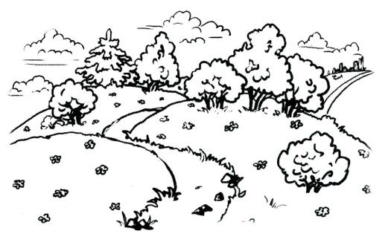  По тропинке полевой  Читает ученик вторую строчку.  Вывешиваю картинку.  Повторяем первую и вторую строчки.  Аналогично каждую строчку. С повторением с самого начала. | Дорожку  Читают про себя с закрытыми ушками  Читают друг другу  Читает 1-2 ученика по мнемотаблице | 18 мин
9 | Домашнее задание | Выучить стихотворение  Стр. 200-201 | Запись в дневниках | 1 мин
10 | Итог урока | Как называется стихотворение, с которым вы познакомились на уроке?  Что запомнилось? | Дождик, лей веселей. | 1 мин

Дож дик,

лей ве

се лей.

Тучки-невелички

Решето

Тучнее будет рожь

Проливной дождь

Георгий Афанасьевич Ладонщиков

«Дождик, лей веселей…»

